Муниципальное бюджетное дошкольное образовательное учреждение «Детский сад №95 «Радуга» компенсирующего вида»

Мастер-класс с родителями и детьми старшей группы
«Домашний оберег - Ангел»

Мастер-класс подготовили и провели:
Непытаева Т.В., воспитатель
Шехина М.Н., воспитатель
Семешкина А.В. –родитель воспитанницы

г. Северодвинск
2020 г.
Участники: педагоги группы, дети и родители
Цель: формирование позиции «Активного родителя» посредством организации совместной творческой деятельности детей, родителей и воспитателей.
Задачи:
1)Предоставить возможность родителям побыть в роли наставника.
2)Способствовать установлению и развитию отношений партнёрства и сотрудничества родителей с ребёнком
3)Расширять знания детей и родителей о Поморье через знакомство с традициями, играми, обычаями своего северного региона, мезенской росписью и северными оберегами.
4)Учить использовать элементы мезенской росписи для создания домашней куклы-оберега «Ангел».
5)Развивать у обучающихся образное мышление, внимание, творческие способности, мелкую моторику рук.
6)Прививать трудолюбие, аккуратность, умение доводить дело до конца.
7)Способствовать педагогическому просвещению родителей и распространению передового опыта семейного воспитания.
8)Создать благоприятную эмоциональную атмосферу взаимопонимания и доверительных отношений между всеми участниками педагогического процесса.
Преимущества мастер-класса, проводимого родителями:
- делает образовательную систему ДОУ открытой для активного участия родителей;
-позволяет родителям выявить свои таланты, распространить лучший опыт семейного воспитания;
- способствует тесной взаимосвязи детского сада и семьи, активизации детско-родительских отношений;
- способствует повышению компетентности родителей;
- объединяет всех участников образовательного процесса;
- повышает качество образовательного процесса;
- укрепляет доверительные отношения между педагогами и родителями.

Материал: деревянные заготовки-ангелочки по числу детей, тонкие кисточки, ватные палочки, краска, тряпочки для кисточек, подставки для кисточек, баночки с водой, листочки – черновики для пробного изображения элементов росписи, мультимедийная презентация про поморов и северные обереги, образцы элементов мезенской росписи (на листах формата А4), образцы поделок, расписанных мезенской росписью, костюмы (сарафаны, платки) для педагогов – ведущих.
Предварительная работа: создание мини-музея с предметами быта, оберегов поморов, рассматривание иллюстраций, поделок с мезенской росписью, чтение энциклопедии про поморов, знакомство с северными играми и хороводами.
Содержание:
Пг 1: Здравствуйте, гости дорогие! Рассаживайтесь поудобнее. Пусть у всех, кто в нашем дому, - дорогим гостям, милым детушкам хорошим было все: и житие, и бытие, и здоровьице!
-Ребята, вы знаете, где мы живем? (ответы детей и родителей: на севере, в Северодвинске, у Белого моря и др.)
-Правильно вы все говорите. Издавна, людей, живущих на севере на побережье, называли «Поморы» (показ мультимедийной презентации). Они жили и сейчас живут (мы с вами тоже поморы) на берегу Белого моря и занимались рыбной ловлей и другими промыслами (показ слайдов с комментариями).
-Многие народы в своей культуре, жизни использовали обереги. Как вы думаете, что такое оберег? (ответы детей и родителей). Оберег – предмет, оберегающий, охраняющий от чего-либо, обладающий магической (волшебной) силой (просмотр слайдов про обереги с комментариями).
-Засиделись вы, гости дорогие. Слыхала я, милые детушки, что много игр да хороводов поморских вы знаете? А не хотите ли меня с гостями порадовать, да удаль свою показать? Выходите на нашу полянку.
Пг 2: - Отгадайте поморскую загадку: «Дали братьям теплый дом, чтобы жили впятером. Брат большой не согласился и отдельно поселился» (Рукавица).
Воспитатель достает из корзинки рукавицу и предлагает присутствующим поиграть в поморскую игру «Зафуфара». Выбирают водящего. По сигналу дети разбегаются по залу. Правила игры: водящий пятнает, стараясь попасть в игроков свернутой рукавицей. В кого попали, отходят в сторону.
Пг 1: -Молодцы, какие вы ловкие, быстрые и меткие. А я вам предлагаю поиграть в другую интересную поморскую игру, называется «Кри-Кри».
Два взрослых (или два ребенка) делают воротики, остальные идут, взявшись за руки, друг за другом, напевая слова:
Кри – кри – тетерка шла,
За собой детей вела.
Сама махонька, косолапенька.
Говорит: «Не зевай,
Обниматься давай!»
Кого поймают в ворота, должен обнять любого из двух детей, делавших воротики, и встать за ним. Затем две команды перетягивают друг руга. Чья команда перетянет, та и победила.
Пг 2: - Понравилась игра? А мы для вас еще одну подготовили.
Пг 1: - Вы знаете, ребята и взрослые, что на нашей поморской земле водятся олени, как дикие, так и домашние. Они помощники человеку в хозяйстве. Поморы наблюдали за жизнью оленей и придумали вот такую игру - «Важенки и оленята».
На полу лежат несколько обручей (по числу детей), в каждом из них находится важенка и двое оленят (дети). Волк (ребенок) сидит за «сопкой» (на другом конце от обручей). На слова ведущего: Бродит в тундре важенка с нею - оленята,
Объясняет каждому все, что непонятно,
Топают по лужам оленята малые,
Терпеливо слушая наставления мамины».
Играющие оленята свободно бегают по «тундре», наклоняются, едет траву, пьют воду. На слова «волк идет» оленята и важенка убегают в свои домики (обручи). Пойманного олененка волк уводит с собой.
Пг 2: - Наигрались? Устали? Давайте, вернемся домой. (Дети садятся на стульчики).
Приходит Мастерица (мама воспитанницы).
М: - Здравствуйте, ребята! Здравствуйте, взрослые! Я – Мастерица, все знаю о северных росписях. Пришла к вам в гости, чтобы и вас научить. Хотите?
-Какие предметы использовали поморы в быту? (ковш, короб, блюдо, доска для резки продуктов, солонка и др. + показ предметов, картинок с изображкнием предметов).
-Да, вы все правильно говорите. А чтобы эти предметы были красивыми, приносили радость, удачу, радовали глаз, люди научились украшать их разными узорами. И сегодня я вас познакомлю с узорами мезенской росписи.
Традиционно предметы, расписанные мезенской росписью, имеют только два цвета — красный и чёрный. Роспись наносилась на дерево специальной деревянной палочкой (тиской), пером глухаря или тетерева, кисточкой из человеческого волоса. Затем изделие олифилось, что придавало ему золотистый цвет. В настоящее время чаще стали применяться кисти. Изначально роспись производилась только мужчинами, тогда как в наше время ею больше занимаются женщины.
Далее, Мастерица знакомит присутствующих с основными элементами росписи (см. Приложение 3).
-Сегодня мы будем украшать элементами мезенской росписи вот такой домашний оберег – Ангелочка (показ деревянного изделия и силуэта, нарисованного на бумаге). Давайте рассмотрим его. Какие части есть у этого оберега? (голова, туловище, крылышки, нимб). Какими цветами раскрашен Ангелочек? (белым, красным, черным, золотым). Что украшено элементами мезенской росписи? (низ платья, крылышки Ангела). Какие элементы украшают платье? (цветок – символ процветания, символ роста; семена – символ счастья, изобилия, большой семьи, солнце – символ небесного блага, благополучия; звездочка – символ небесного благополучия). А сейчас будем учиться украшать Ангелочков. Сначала будем пробовать на черновике, а затем на фигурке.
-Возьмите кисточку, наберите красной краски, внизу платья посередине белой полосы примкиванием рисуем цветок. Вот так(показывает на плоскостном изображении Ангелочка).
-Затем точно так же рисуем цветок сзади Ангелочка посередине белой полосы.
-Потом, точно такой же цветочек слева и справа на белой полосе платья. Вот так.
Пока дети и родители рисуют, Мастерица ходит между столов и помогает тем, кто что-то не понял.
-Хорошо промываем кисточку водой, чтобы кисточка была чистая, промакиваем тряпочкой. Пока нарисованные цветысохнут, украсим крылышки Ангела сверху узором «звездочки». Для этого набираем черную краску и рисуем несколько звездочек на одном крылышке и на другом. Вот так (показывает).
Пока наши узоры высыхают, мы немного отдохнем, поиграем. Выходите ко мне. Игра называется «Веретенце». Дети и родители стоят к плечу по кругу, руки за спиной. У одного из игроков руках небольшой предмет (мячик). Все поют поморскую попевку:
Со поверья, с поверья, с поверья была зима.
Со поверье, зимоверье против перья на земле
Григорию жениться да Наталью замуж взять
Арсентьевичу да Григорьевну.
Во время исполнения попевки предмет передаётся за спиной из рук в руки. Тот, у кого на последних словах остался предмет, выполняет общее желание (спеть, станцевать, показать движение и т.п.). Молодцы. А теперь вернемся к нашим Ангелочкам. Садитесь.
-Нам осталось дорисовать несколько элементов. Берем ватную палочку, обмакиваем в черную краску и примакиванием рисуем небольшие черные кружочки на белой полосе между цветами. 4 цветка и 4 кружочка. Вот так (показывает).
-У всех получилось? Хорошо. Осталось дополнить цветы узором - крестик. Посмотрите, как это надо сделать (показывает). Между лепестками цветка сверху вниз наискосок проводим 2 прямые пересекающиеся в центре цветка, линии черного цвета. Так украсить надо каждый цветок.
-Вот наш оберег – Ангел и украшен. Покажите, какие красивые Ангелочки у вас получились. Молодцы, все постарались.
В конце все любуются красивыми поделками-оберегами, прощаются с Мастерицей.

Список информационных источников
1.https://минобрнауки.рф/news/3447/file/2280/13.06.14%D0%A4%D0%93%D0%9E%D0%A1-%D0%94%D0%9E.pdf.
2.https://nsportal.ru/detskiy-sad/materialy-dlya-roditeley/2017/03/15/master-klass-dlyaroditeley-netraditsionnye.
3.https://infourok.ru/organizaciya-masterklassov-s-roditelyami-kak-sovremennaya-forma-raboti-s-semey-po-vovlecheniyu-ee-v-pedagogicheskiy-process-1059231.html
4.Жегалова С.К.. Русская народная живопись. - Москва, 1984.
5. Постникова Н.В. Мезенская роспись. Учебно-методическое пособие. Ижевск, 2011 г., 336 с.
6. Рогозина Н. И., Попова О. Т., Загайнова Н. А., Смирнова О. М., Костина Л. Н. «Бабушкины уроки» Архангельск 1997г. (интернет-ресурс).

ПРИЛОЖЕНИЯ
1.Фотоотчет о проведенном мероприятии
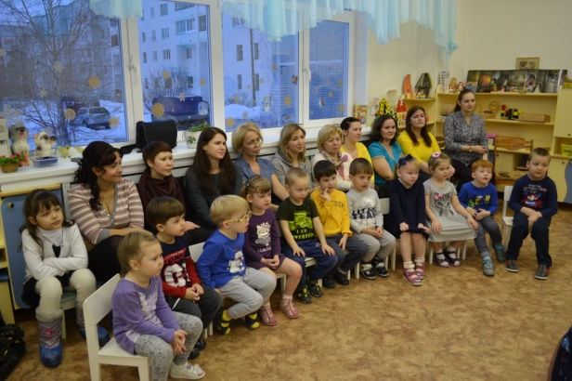
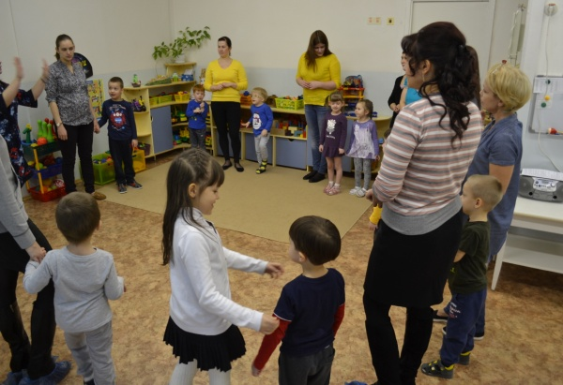

(рис. 1- просмотр м/м презентации) (рис. 2 – игра «Кри - Кри»)
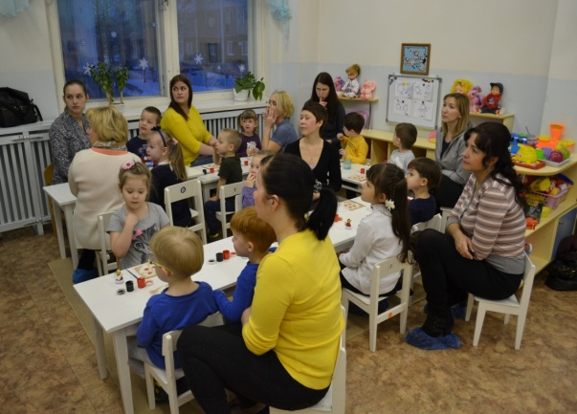
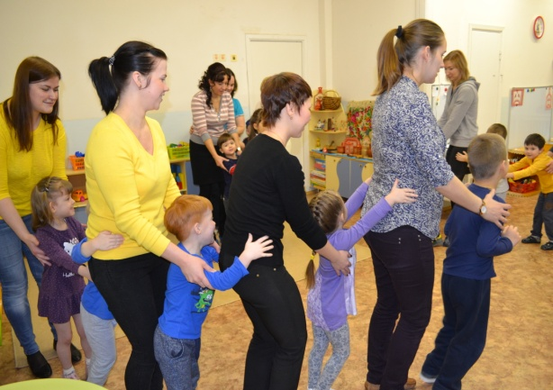

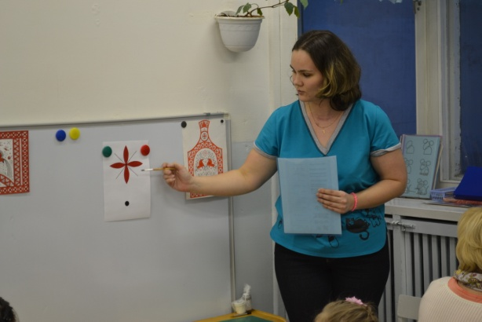
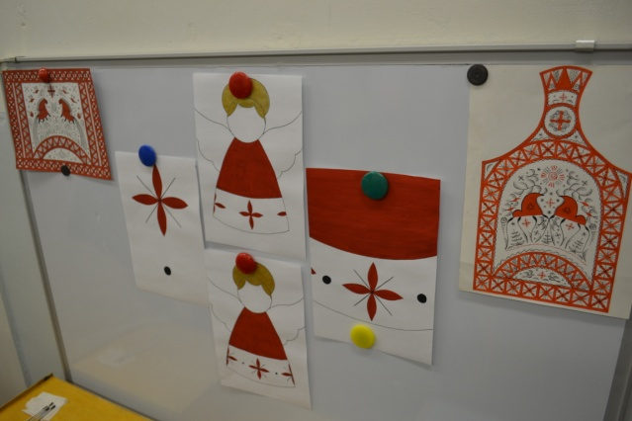
(рис. 3 – игра «Кри – Кри») (рис. 4 – объяснения Мастерицы)

(рис. 5 – образцы мезенской росписи) (рис. 6 – «Мастерица» объясняет этапы работы)

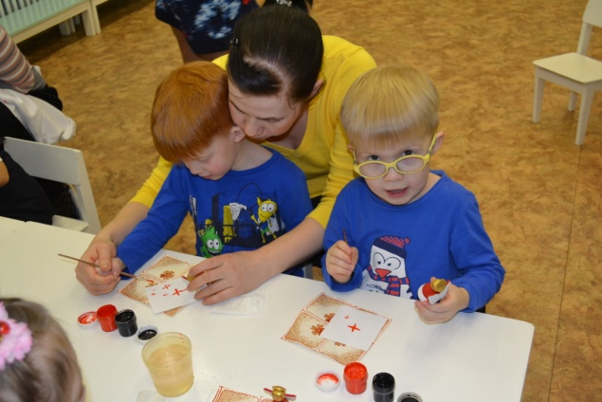
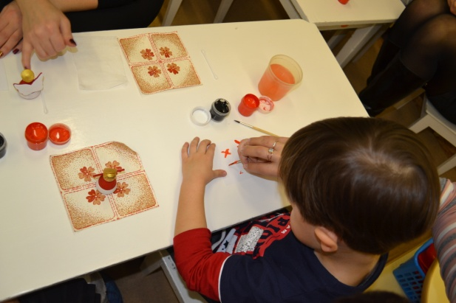

(рис. 7 – изображение элементов росписи (рис. 8 – изображение элементов росписи
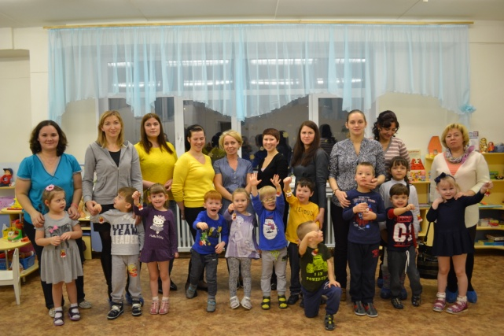
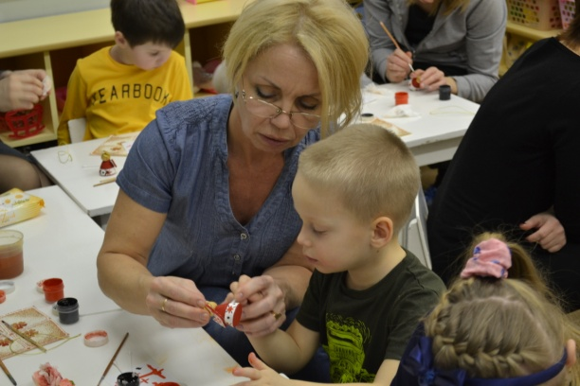
на черновиках) на черновиках)

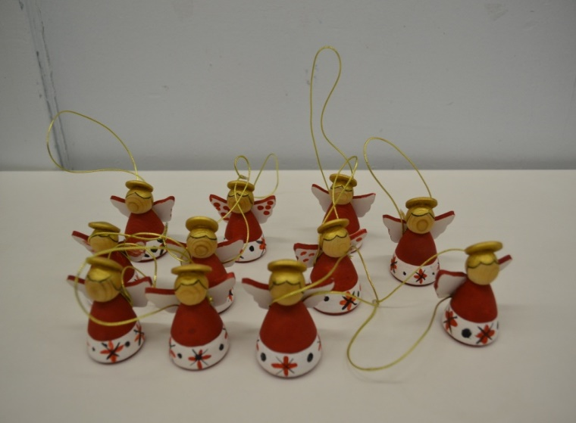
(рис. 9 - роспись Ангела) (рис. 10 – завершение работы)

(рис. 11 – вот такие Ангелочки у нас получились)

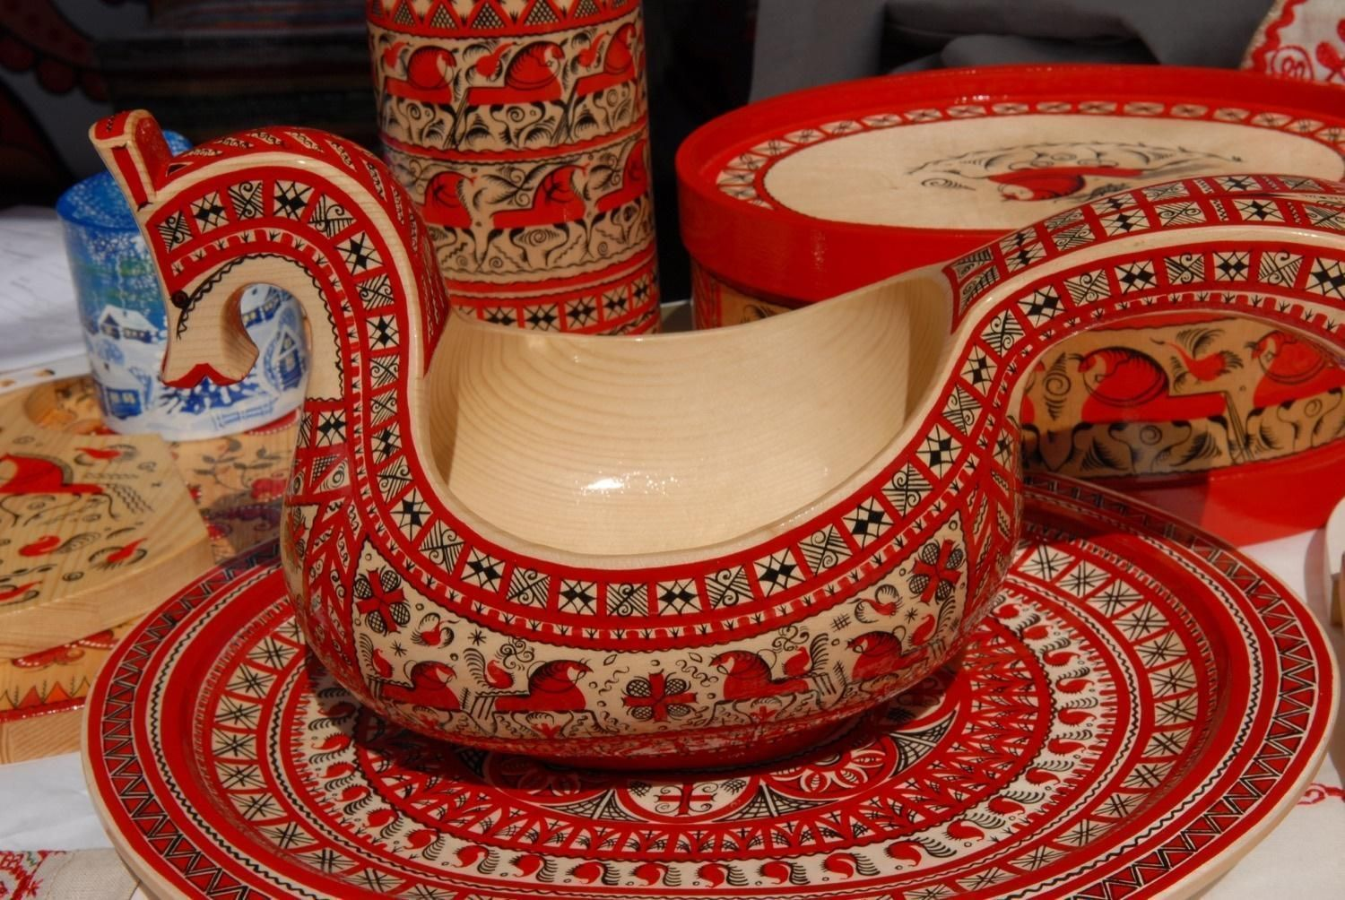
2. Предметы быта северян, украшенных мезенской росписью

КОВШ
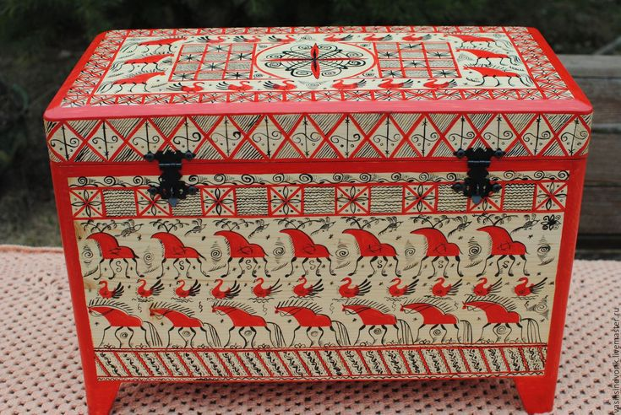

СУНДУК

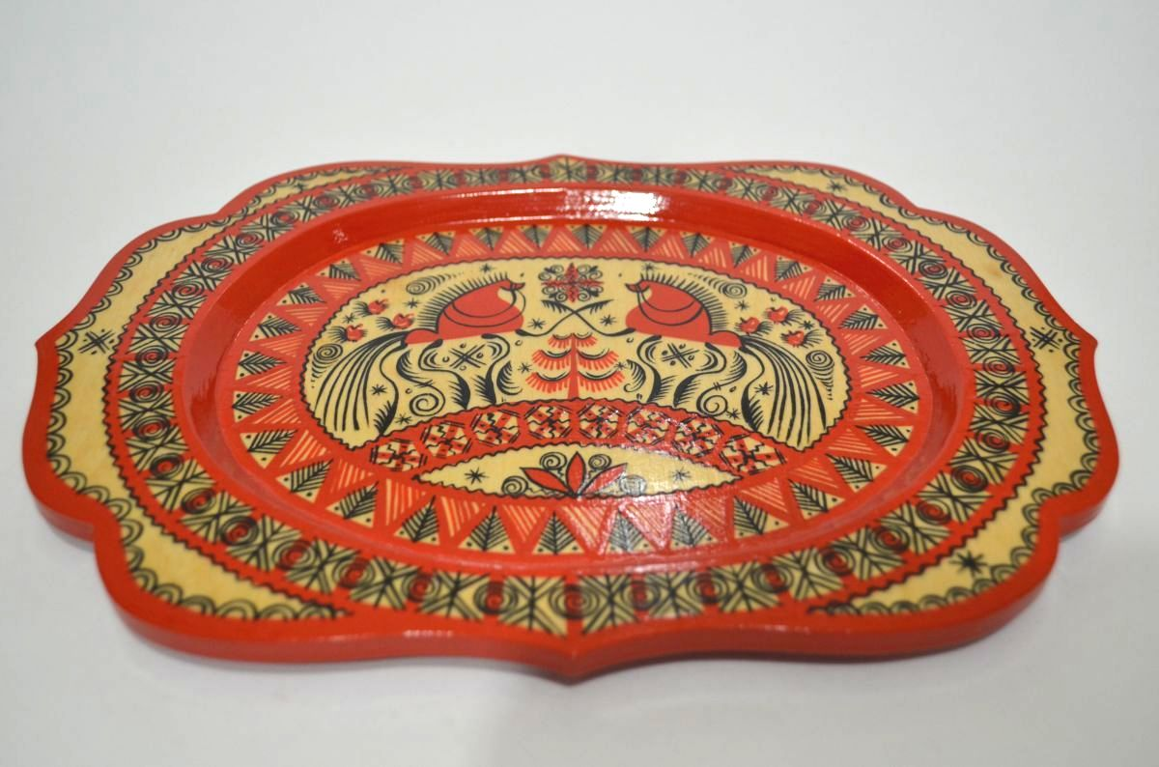

ПОДНОС
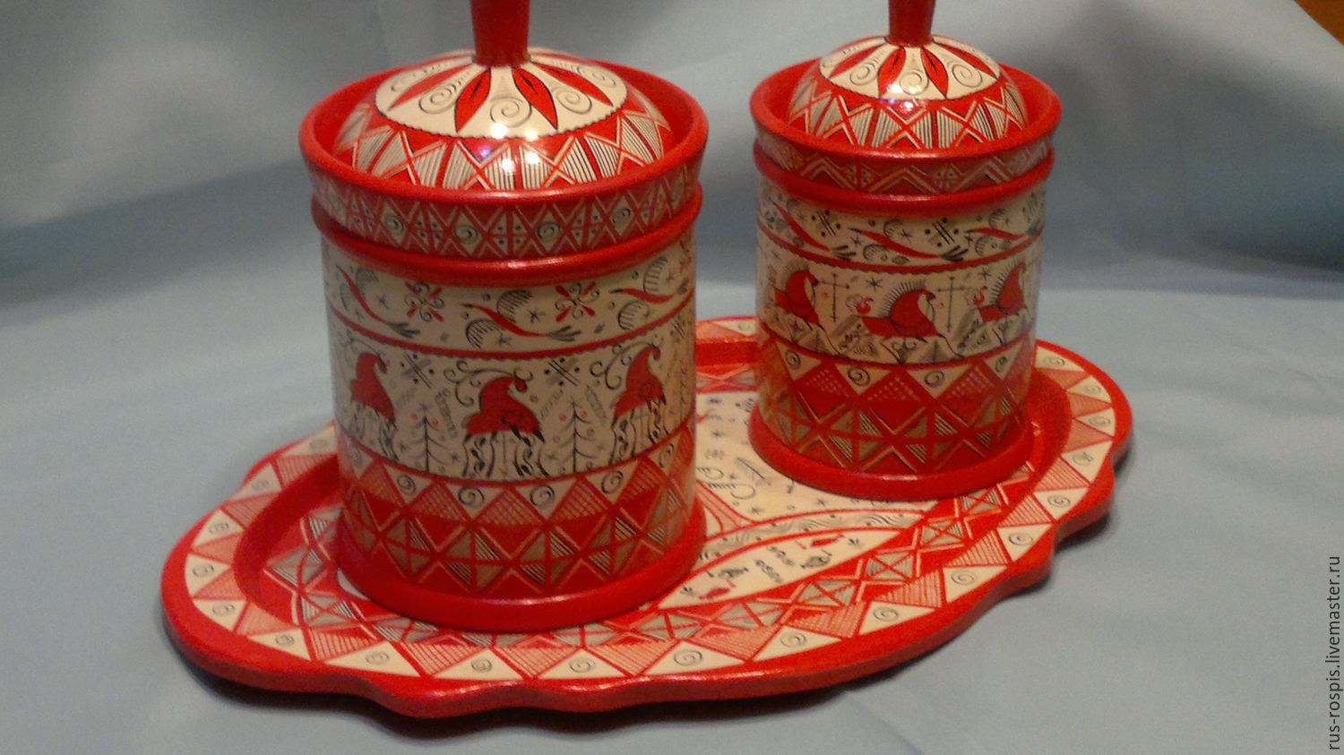

СОЛОНКА И САХАРНИЦА

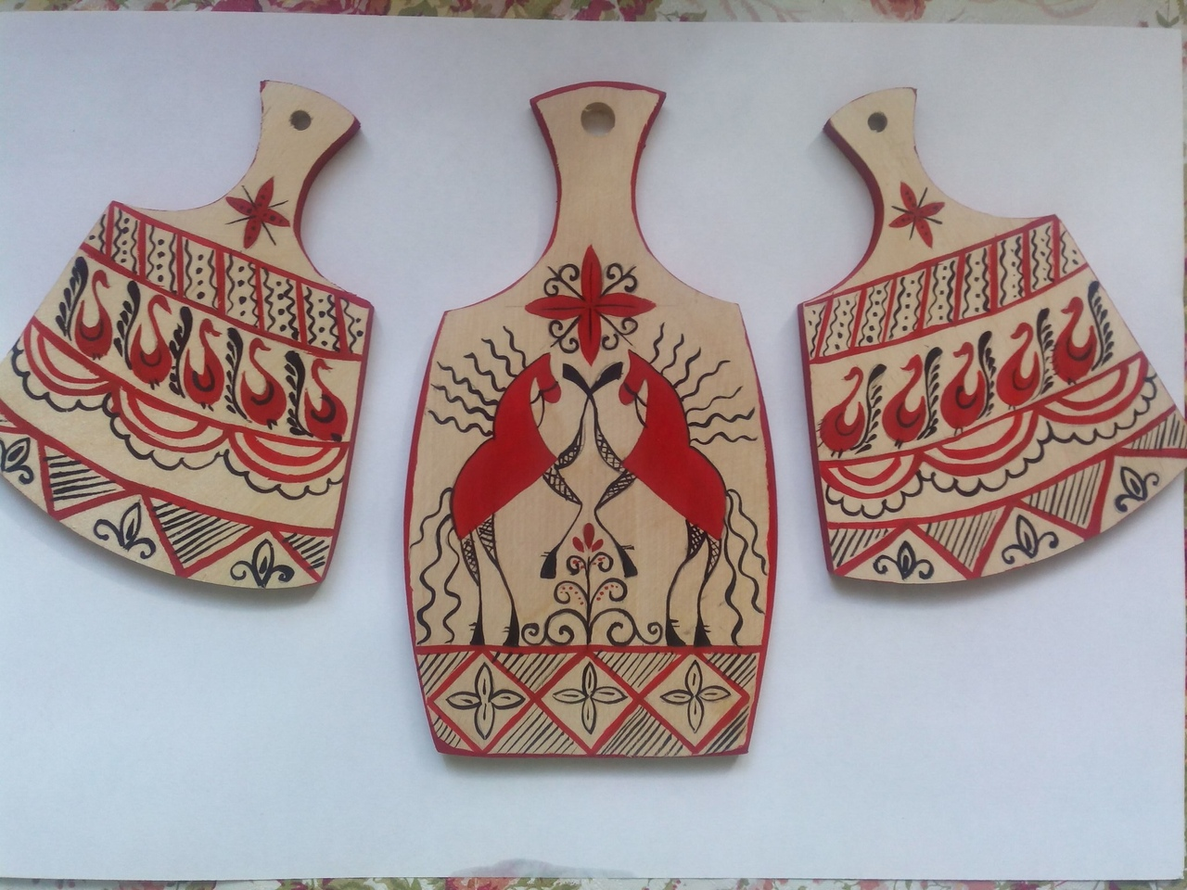

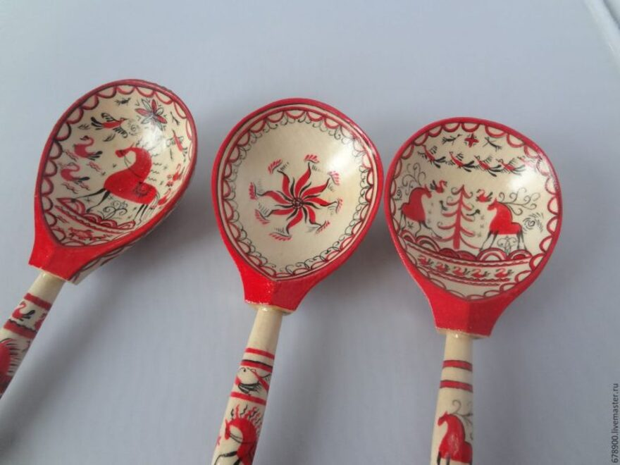
РАЗДЕЛОЧНЫЕ ДОСКИ

ЛОЖКИ
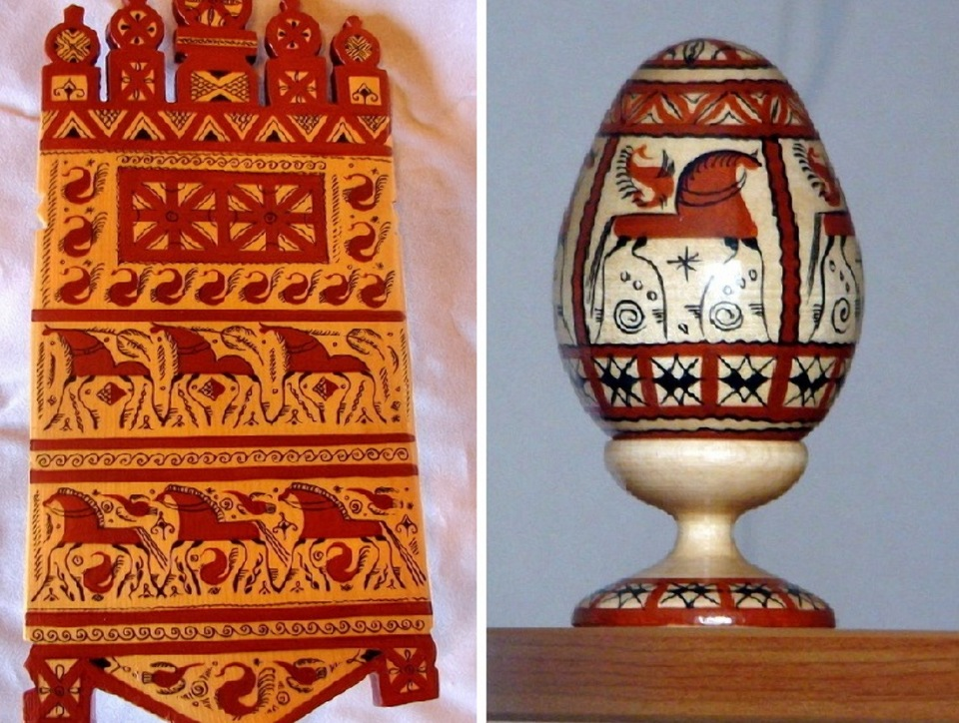

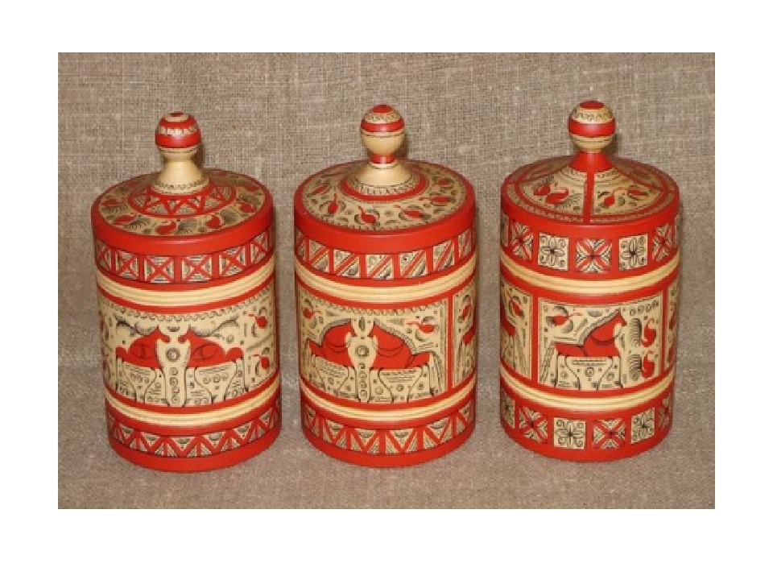
ПРЯЛКА И ДЕКОРАТИВНОЕ ЯИЧКО

НАБОРЫ ДЛЯ СПЕЦИЙ

3. ЗНАЧЕНИЕ ОСНОВНЫХ ЭЛЕМЕНТОВ МЕЗЕНСКОЙ РОСПИСИ
 | СЕМЕНА – символ плодородия; рисовали, если желали счастья, успехов, изобилия, большой полной семьи.
 | ЦВЕТОК - символ процветания, довольства и благодарности за то, что уже имеешь, символ роста.
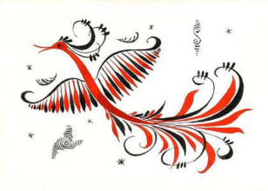 | ПТИЦЫ – несут благую весть, подарки; символ чуда, волшебства, преображения.
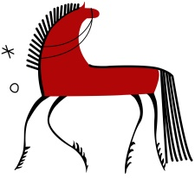 | КОНЬ - имеет значение оберега, символизирует семейные ценности, благополучие и счастье.
 | СОЛНЦЕ – символизирует небесное благо.
 | ПРЯМАЯ ЛИНИЯ – символ небесной или земной тверди, характеризует устойчивость, постоянство, благополучие.
 | КВАДРАТ – символ плодородия, изобилия, большой, полной семьи, материнства.
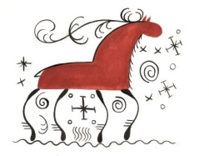 | ОЛЕНЬ – символ свободы.
 | ВОЛНИСТАЯ ЛИНИЯ – вода, символизирует течение жизни, рождение новой жизни.
 | ЗВЕЗДОЧКА – символ небесного благополучия, твердости.

